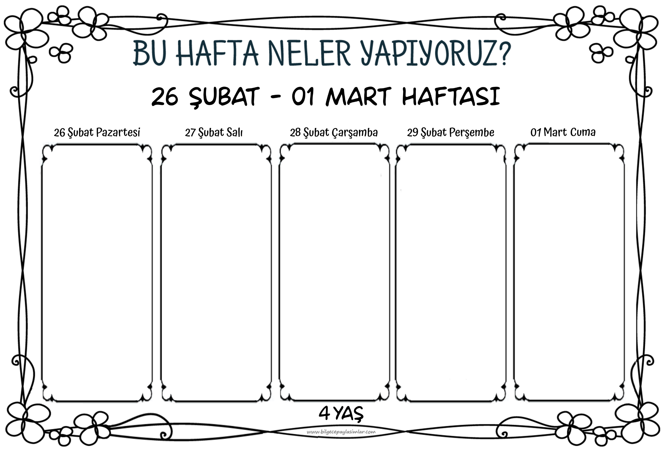



Temiz havayı seviyoruz!

Temiz havanın vücudumuz için önemini, kirli havanın da zararlarını öğreneceğiz.

Havanın varlığını çeşitli yollarla ispatlayacağız.

Deneyler yapacağız. Oyunlar oynayacağız. Hava kalitesinin sağlığımız için önemi ile ilgili bilinçleneceğiz.

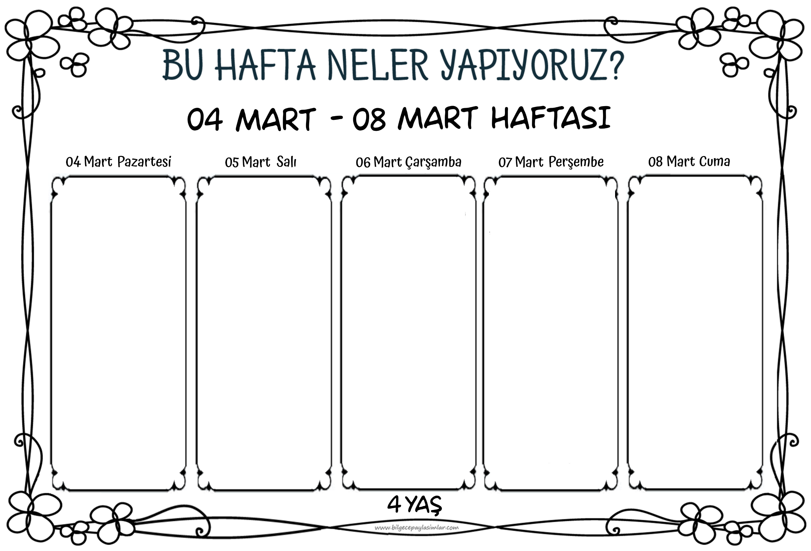

Dört element…

Hava-Su-Toprak-Ateş

Dünyamıza bambaşka bir taraftan bakmayı öğreniyoruz. Daha dikkatli ve bilimsel bakmayı keşfediyoruz. Dört elementi ele alan oyunlar, dramalar, deneyler ve öyküler var bugün.

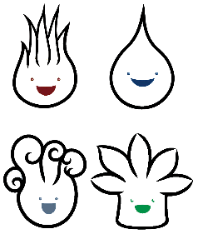

Doğaya odaklanıyoruz, doğayı kucaklıyoruz bugün.

Dışarı çıkıyoruz ve keşfe başlıyoruz. Doğal materyallerle sanat çalışmamızı yapıyoruz.

Doğa kavramının alt başlıklarını konuşuyor ve ne denli geniş bir anlamı olduğunu fark ediyoruz.

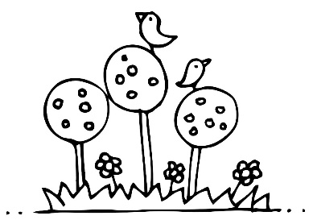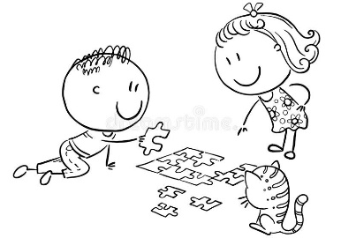

Çocuklar oyun oynar. Oyun oynamayı çok sever. Ama bazı oyunlar biraz farklı… Oyun gibi değil.

İşte bugün biz iyi oyunlar ile kötü oyunları ayırt etmeyi öğreneceğiz. Bizi geliştiren ve eğlendiren oyunlarla diğerlerini ayıracağız. Ve tabii ki çok oyun oynayacağız.

Günün konusu içecekler…

Sağlıklı olanlar ve sağlıksız olanlar…

Bizim tercihimiz sağlıklı olanlardan yana. Bu tercihi yapabilmek için etkinlikler düzenledik bugün. Deneylerimizle anlayacağız. Hatta kendimize sağlıklı içecekler hazırlayacağız.

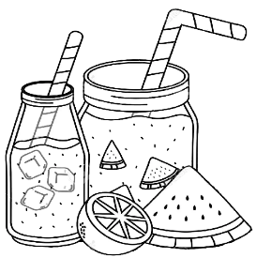

8 rakamını ayırt etmeyi öğreniyoruz bugün. Yine çok güzel, etkileşimli bir öyküyle kavrayacağız.

Sanat etkinliğimiz, kavram çalışmamız ve oyunlarımızla öğrendiklerimizi pekiştireceğiz.

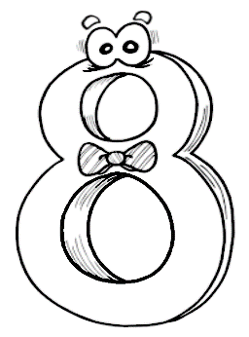

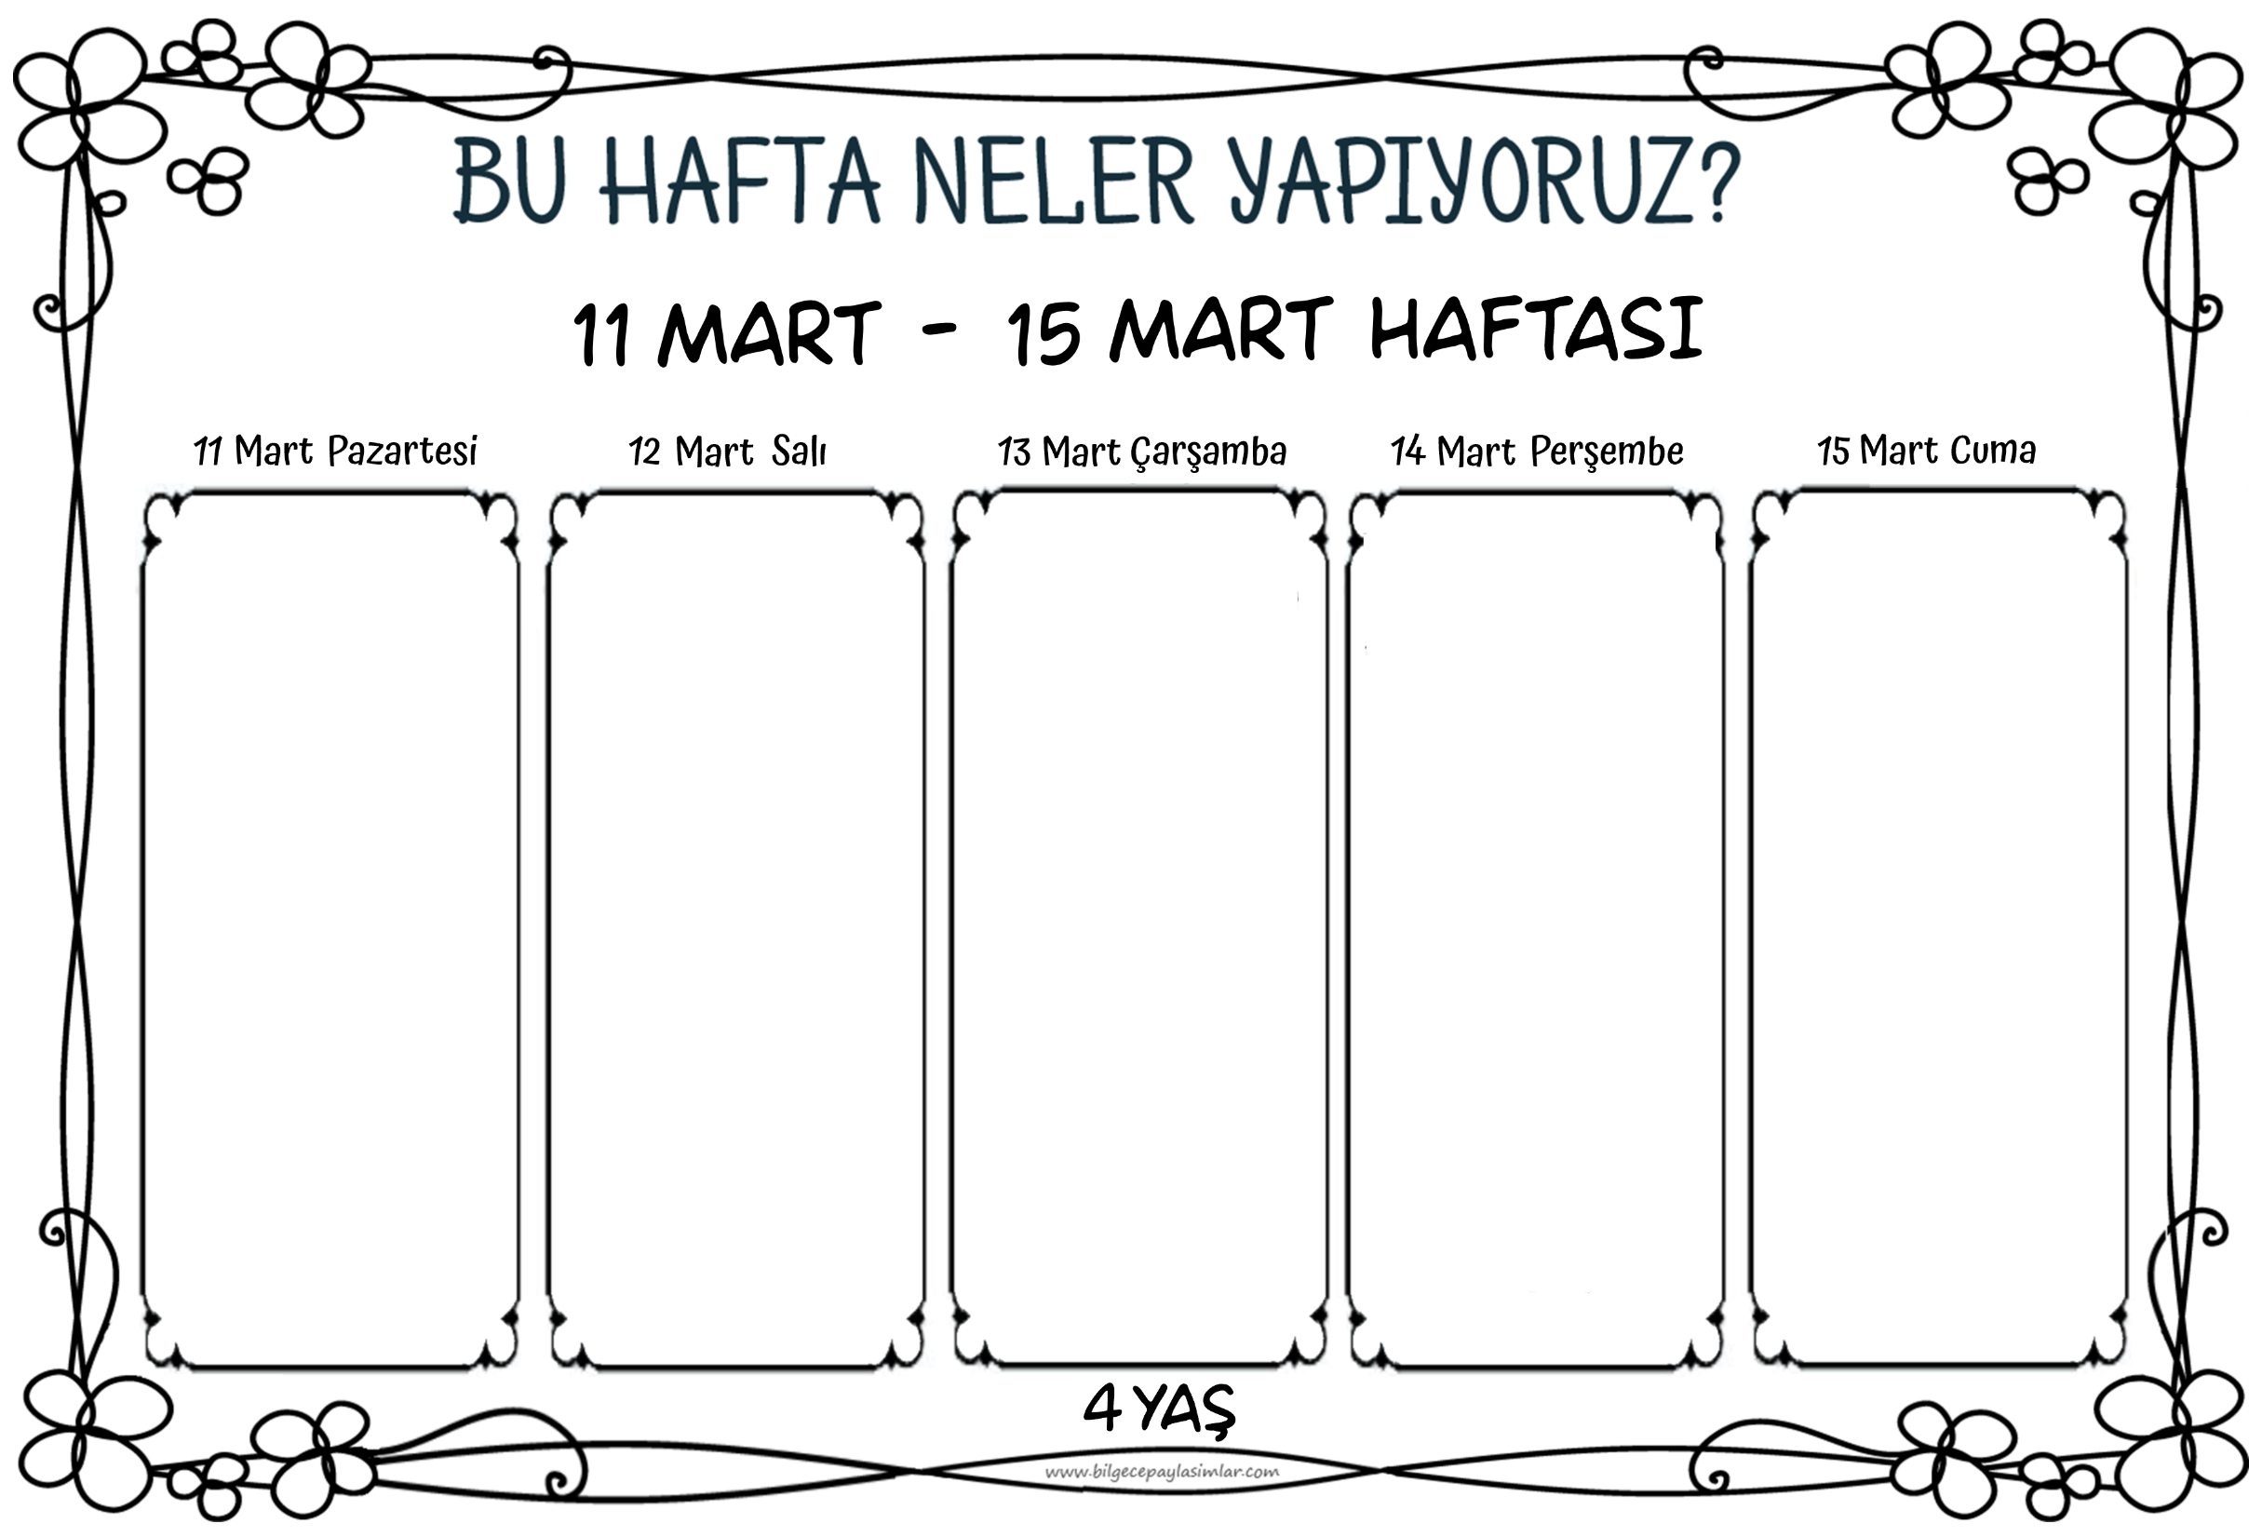



Gökkuşağını çok severiz. Gökyüzünün renkli bir kolyesi gibi…

Biz bugün renklerle çalışırken gökkuşağı hakkında daha fazla bilgi edineceğiz. Nasıl oluştuğunu, beyaz ışığı ve içinde saklı yedi rengi öğreneceğiz. Sınıfın içinde bir gökkuşağı oluşturacağız.

Hayvanlar hakkında birçok bilgi edindik. Ama bugün çok şaşıracağız. Adını hiç duymadığımız çok ilginç hayvanlarla tanışacağız. Doğanın çeşitliliğine bir kez daha hayran kalacağız.

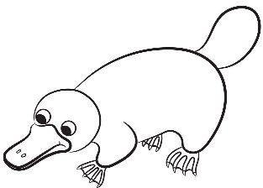

Doğa deyince hayvanlar unutulamaz.

Üstelik çocuklar hayvanları çok sever. :))

Şarkılarla, düşünme seanslarımızla, sanat çalışmamızla çok keyifli bir gün yaşayacağız.

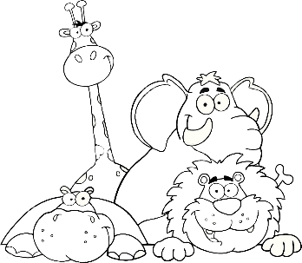

Güzel dünyamı

saran bir örtü

Çiçeğin, ağacın

sarmalar kökünü,

Bir damla suyla

yeşertir yüzünü,

Toprak desek az,

o toprak ana

Bir tohumu alır,

büyütür kucağında,

Meyve onda, ağaç onda,

orman onda,

Bir avuç bile olsa

sakın harcama,

Toprak desek az,

O, toprak ana

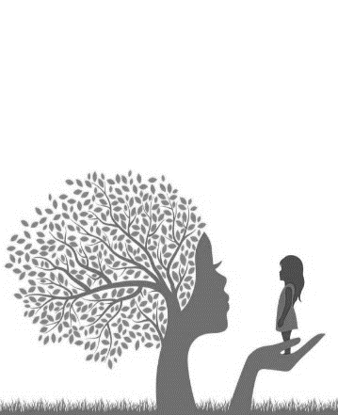

Doğamızın görünmeyen ama çok büyük bir parçasının varlığını ispatlayacağız bugün. Havadan bahsedeceğiz. Ama havadan sudan bahseder gibi değil. Araştırarak, deneyimleyerek ve ispatlayarak. Hava ile dolu, dopdolu bir gün bekliyor bizi.

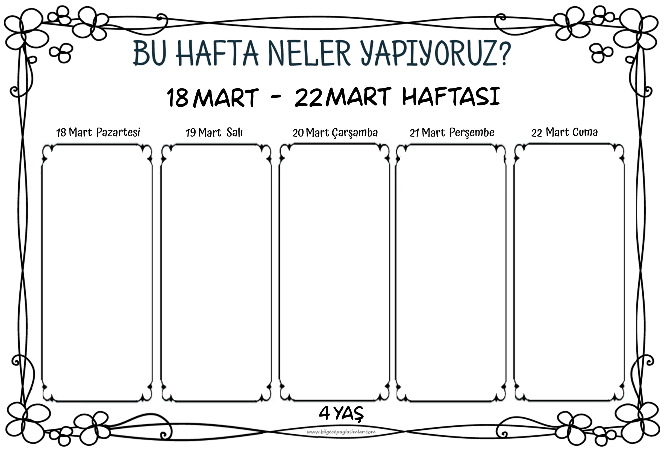

Yaşlılar Haftasında hayatın evrelerini inceleyeceğiz. Sınıfımıza gelen çok değerli bir ziyaretçiden hayata dair önemli öğütler alacağız. Kavram, drama ve sanat çalışmalarımız da öğrendiklerimizi pekiştirecek.



İlkbahara merhaba diyeceğiz bugün.

Dışarıda baharı arayacağız. Doğayı gözlemleyip ilkbaharı bulduğumuz yerlere işaretler bırakacağız.

Fen, sanat ve oyun dolu güzel bir gün…

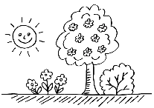

“Ü” Sesini fark ediyoruz bugün.

Ü sesi yapbozumuzu çözüyoruz. Ses farkındalığı üzerine düzenlenmiş oyun, dil ve müzik etkinliklerimizi yapıyoruz.

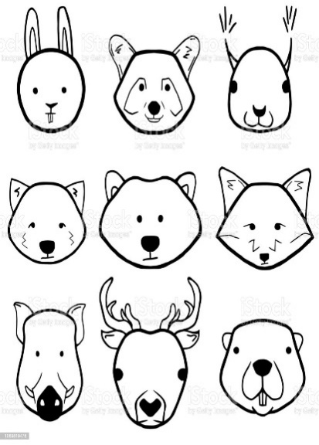

Vahşi hayvanlar, evcil hayvanlar…

İnsanlarla yaşayabilenler, yaşayamayanlar. Konumuzu ele alırken oyunlarımızla, ses çalışmamızla, bilişsel etkinliklerle kazanımlarımıza ulaşacağız.

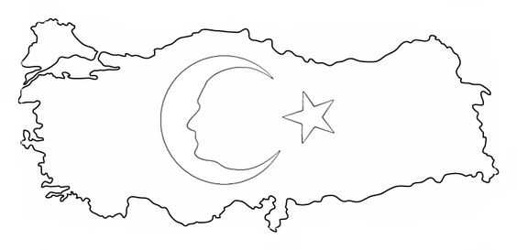

Çanakkale Zaferinin yıldönümünde Mustafa Kemal Atatürk’ü ve aziz şehitlerimizi anacağız. Vatan ne demek, bayrak ne demek tekrar hatırlayacağız.

Bu vatan için hayatlarını ortaya koyan Türk askerini saygıyla ve minnetle anacağız.

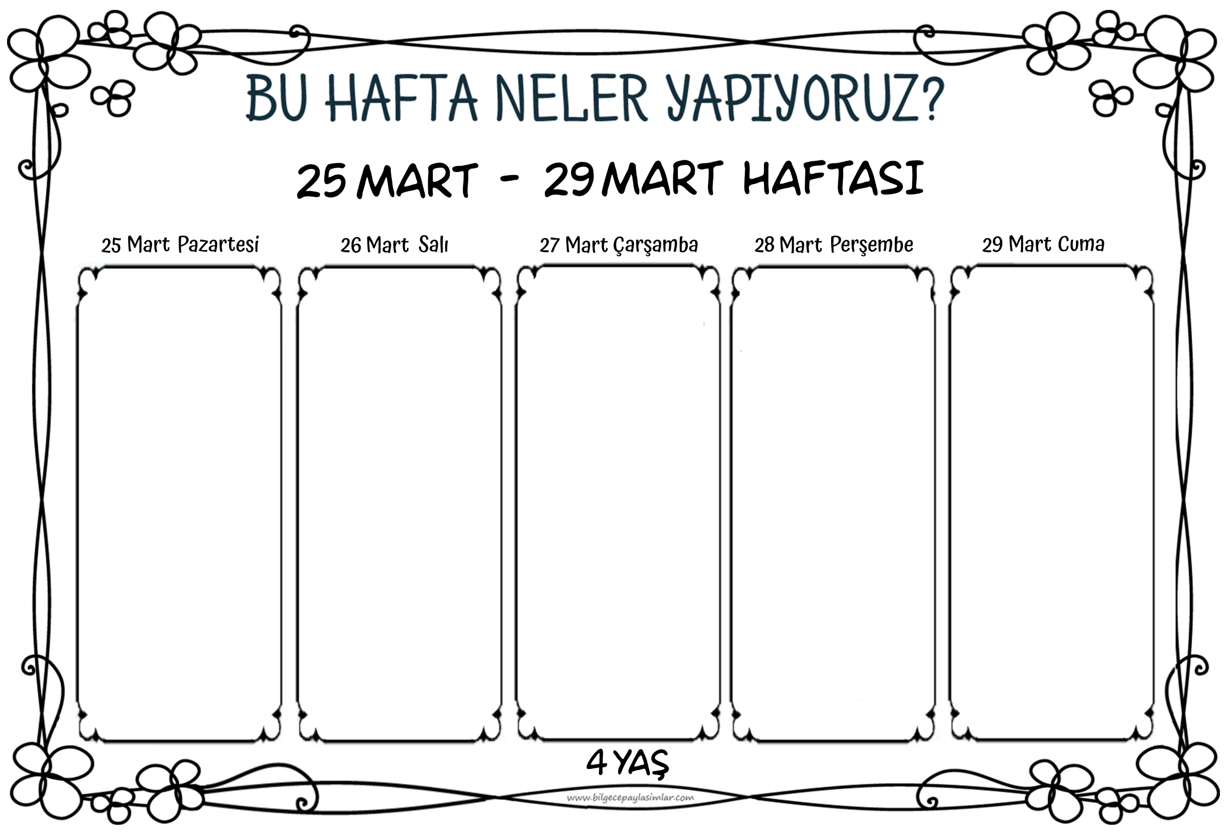

**27 ARALIK- 31 ARALIK HAFTASI**

Bitkilerin nasıl büyüdüğünü öğreneceğiz.

Bir tohumun yetişkin bir bitki, hatta ağaç olma sürecini göreceğiz. Kendi tohumlarımızı ekeceğiz ve yeni başlayan hayatları an be an takip edeceğiz.

Fen, drama ve oyun etkinliklerimizle kazanımlarımıza ulaşacağız.

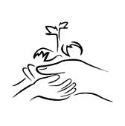

Kocaman ağaçlar görüyoruz. Kökleri ne kadar derine salınmıştır acaba? Görünce şaşırıyoruz. Pekiyi toprağın altına bir ağ gibi salınan kökler ne işe yarar?

Cevapları gözlemlerimiz, deneylerimiz, sanat çalışmalarımızla kendimiz bulacağız.

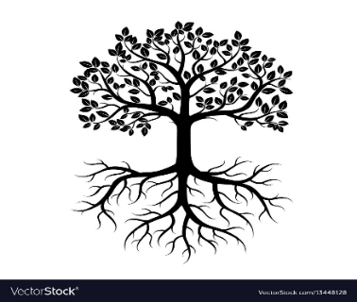

Ve Perde!

Ne güzel bir gün. Dünya Tiyatrolar Günü’nü dramalarla kutluyoruz.

Sahne tozu yutmak ne demekmiş bugün öğreneceğiz. :)



Ormanlar…

Bugünkü konumuz ormanlar.

Ormanların yararlarını, neden ve nasıl korunacağını konuşacağız.

Şarkılarımızla, sanat çalışmamızla, fen etkinliğimizle ormanları daha çok seveceğiz.

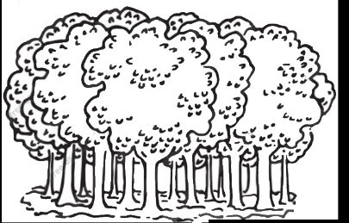

Kütüphaneler Haftasını da unutmuyoruz. Kitapların eşsiz dünyasına gireceğiz.

Sanal tur ile dünyaca ünlü bir kütüphaneyi gezeceğiz.

Kitaplara ve kütüphanelere olan bakış açımız değişecek.

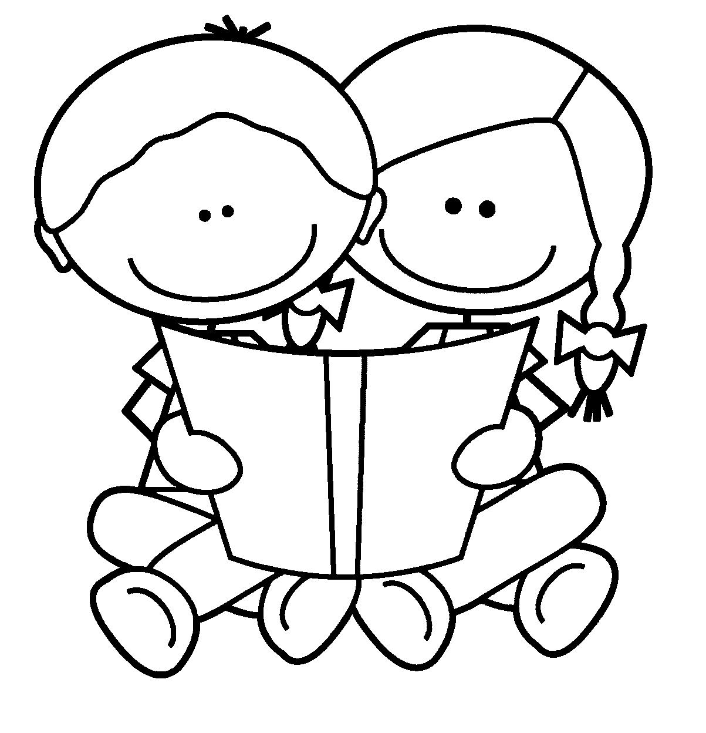

**4 - 5 YAŞ**